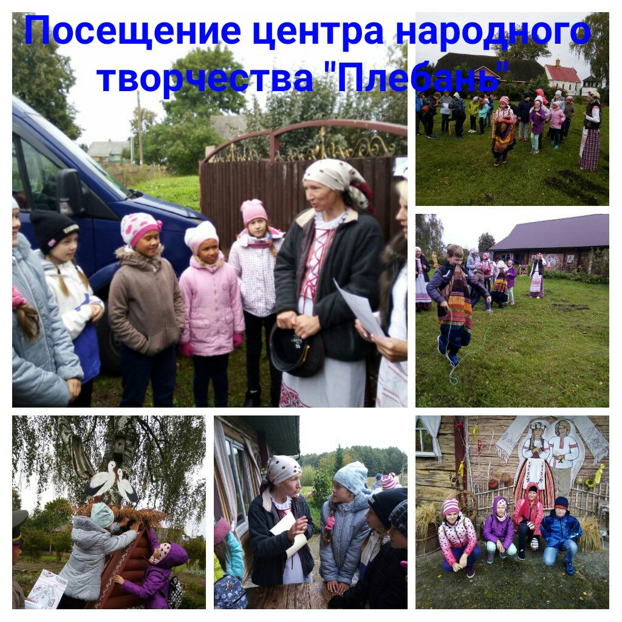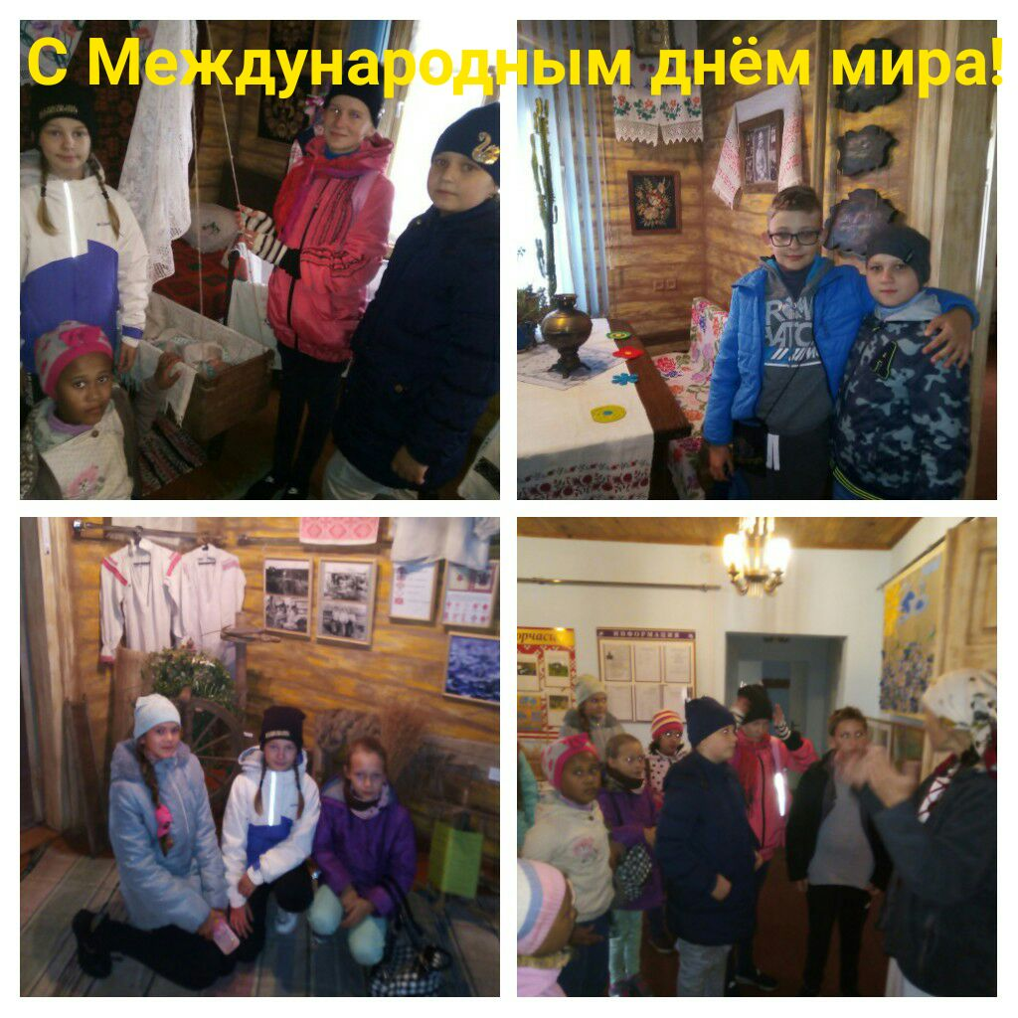В День мира 21.09.2019 учащиеся 5 «А» класса познакомились с традициями белорусской культуры в Центре традиционной культуры и быта в д. Плебань Молодечненского района. Знакомство с этим музеем началось с участия в игровой программе. Ребята отправились на поиски сокровищ, преодолевая на своём пути многие препятствия. А закончилось увлекательное путешествие спортландией, состоящей из белорусских национальных игр. Ребята посетили 6 выставочных залов музея, расположенных в доме католического ксёндза, приняли участие в мастер-классе по изготовлению изделий изо льна. На территории Центра находится древний источник в окружении сибирских пихт, голубых елей, лиственниц, молодого кедра, где пятиклассники попробовали чистой, прозрачной воды. Знакомство с Центром традиционной культуры и быта закончилось чаепитием.

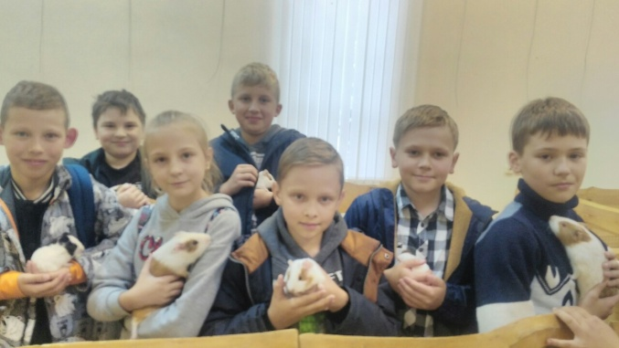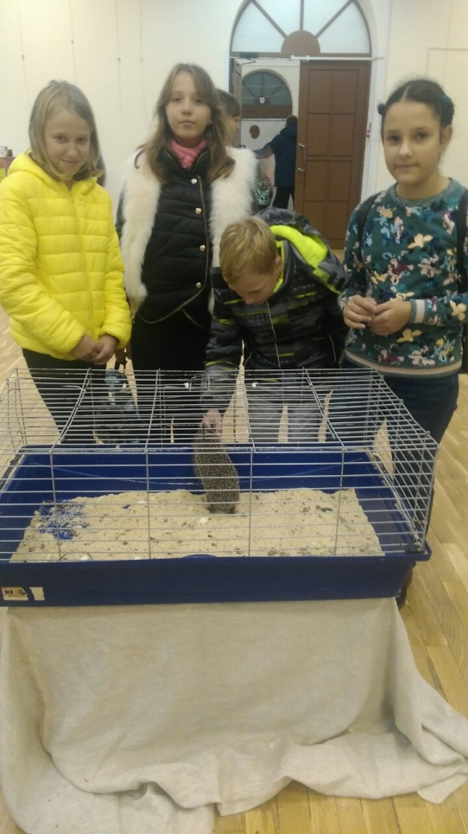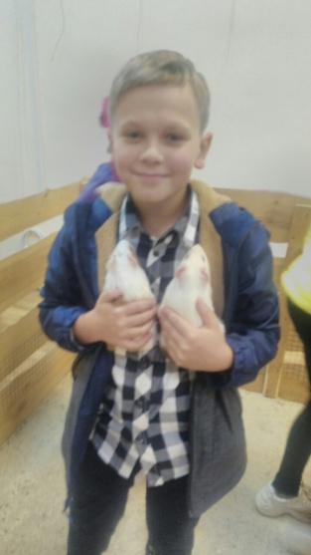Учащиеся 5«В» класса посетили контактный зоопарк.

Учащиеся 5 «Г» класса провели слайм-вечеринку.

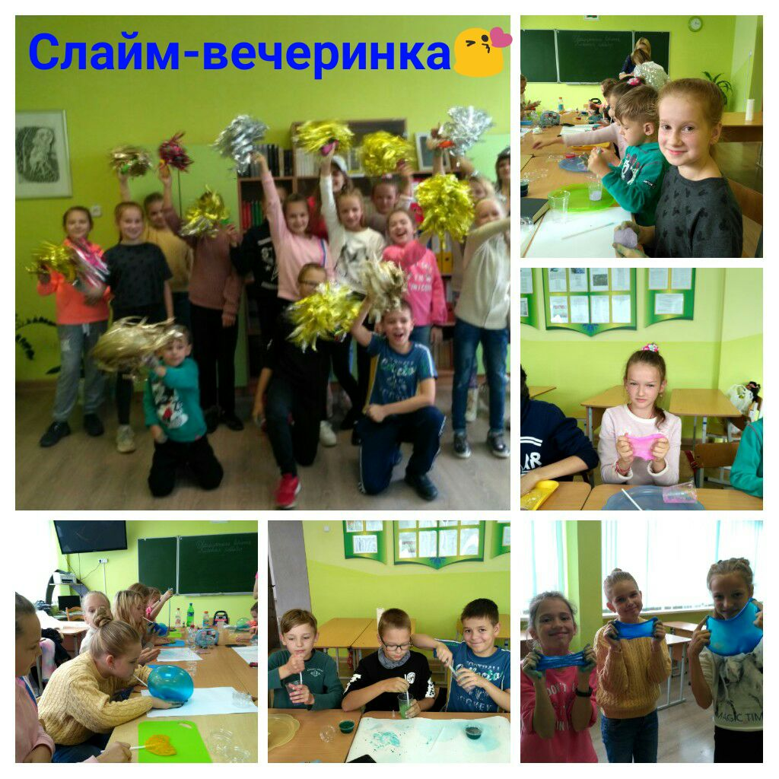

Для параллели четвертых классов была организована квест-игра

